Vocabulary – which word is it?
Priraď správny názov k obrázku
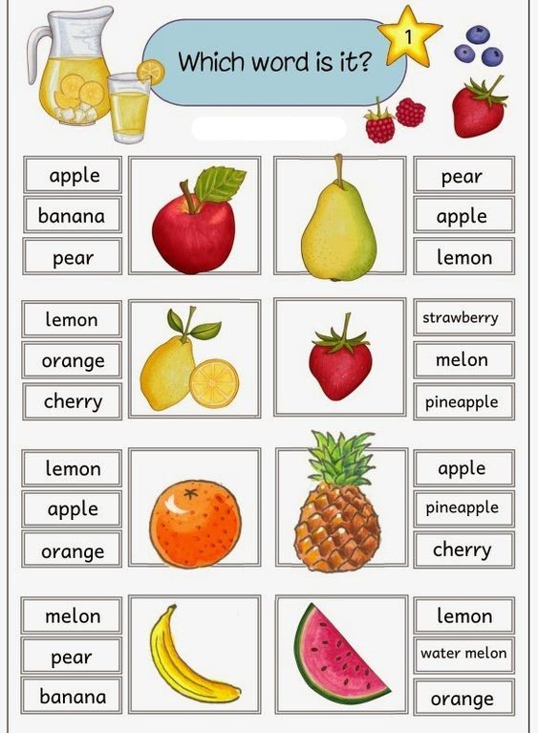

Vocabulary – which word is it?
Priraď správny názov k obrázku
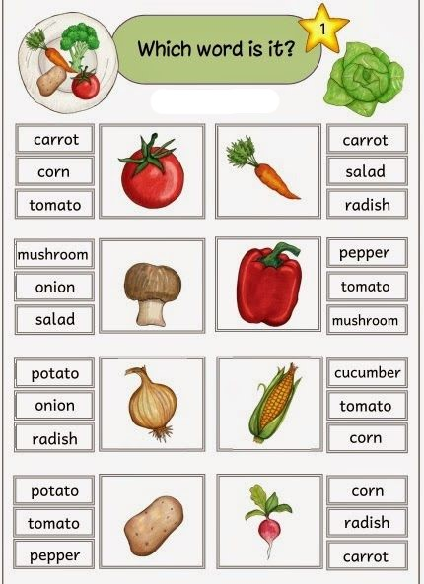

Vocabulary – which word is it?
Priraď správny názov k obrázku
